**Практическая работа 2**

**Разработка, оценка сложности и оформление алгоритмов линейной структуры**

**Цель работы:** научиться разрабатывать, проводить оценку сложности и оформлять линейные алгоритмы.

**Задание.** Разработать линейный алгоритм и оценить его сложность.

Даны целые числа a,b,c,d. Составь программу вычисления суммы произведений a и c, и b и d.

Вид программы

Начало

Ввод a,b

Ввод c,d

m=a*c

n=b*d

k=m+n

Вывод k

Конец

Листинг

|  |
| --- |
| a, b=map(int,input() .split())  c, d=map(int,input() .split())  m=a*c  n=b*d  k=m+n  print(k) |

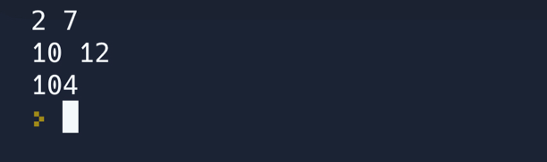

**Оценка сложности алгоритма.**

По нашим подсчётам мы видим, сто 3,4,5 строка равны О(n). Сложив всё, мы получаем O(3n). Следовательно, мы видим, что сложность у нашего алгоритма очень маленькая, и она занимает малое количество времени на решение поставленной задачи.

**Контрольные вопросы**

1. Что такое сложность алгоритма?

Сложность элемента – это количественная характеристика, которая говорит о том, сколько времени, либо какой объем памяти потребуется для выполнения алгоритма.

**Вывод:** мы научились разрабатывать, проводить оценку сложности и оформлять линейные алгоритмы.